Министерство образования Республики Беларусь

Учреждение образования

БЕЛОРУССКИЙ ГОСУДАРСТВЕННЫЙ УНИВЕРСИТЕТ

ИНФОРМАТИКИ И РАДИОЭЛЕКТРОНИКИ

Факультет компьютерных систем и сетей

Кафедра информатики

Дисциплина: Методы численного анализа

**ОТЧЁТ**

к лабораторной работе №4

на тему:

«Решение систем нелинейных уравнений»

Выполнил: студент группы 353502

Згирская Дарья Денисовна

Проверил: Анисимов Владимир Яковлевич

Минск 2024

**ЦЕЛИ ВЫПОЛНЕНИЯ ЗАДАНИЯ**

* изучить численное решение систем нелинейных уравнений методами простых итераций и Ньютона;
* провести отделение решений, построить и запрограммировать алгоритмы методов, численно решить тестовое задание, сравнить трудоемкость методов.

**ЗАДАНИЕ**

**Вариант 5.** Решить систему нелинейных уравнений:



с точностью до 0.0001 методами простых итераций и Ньютона, принимая для номера варианта k значения параметров a и m из таблицы:

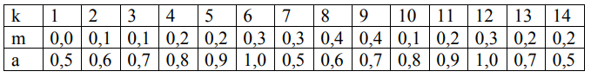

Начальные приближения найти графически. Сравнить скорость сходимости методов.

**ХОД РАБОТЫ**

Перед началом выполнения работы были изучены теоретические материалы на тему «Решение систем нелинейных уравнений».

Далее были построены (рис. 1, 2) и запрограммированы алгоритмы методов (рис. 3, 4).

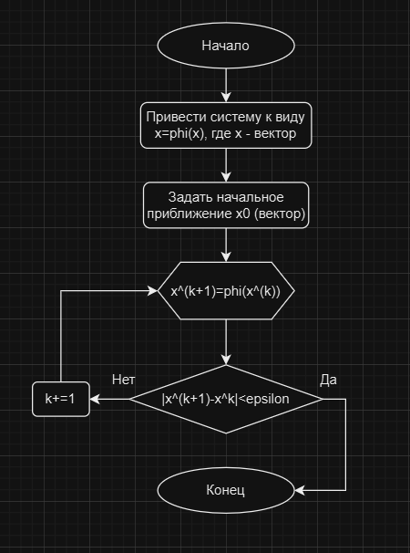

Рисунок 1 – Алгоритм метода простых итераций

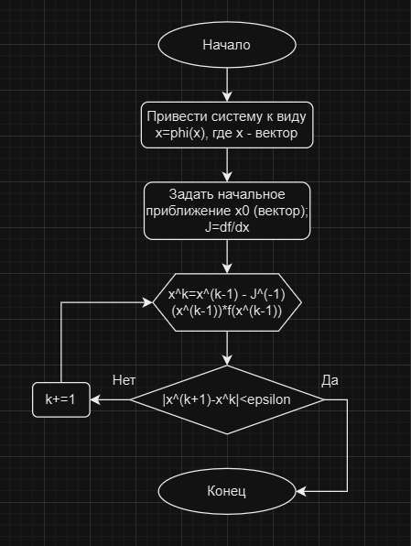

Рисунок 2 – Алгоритм метода Ньютона

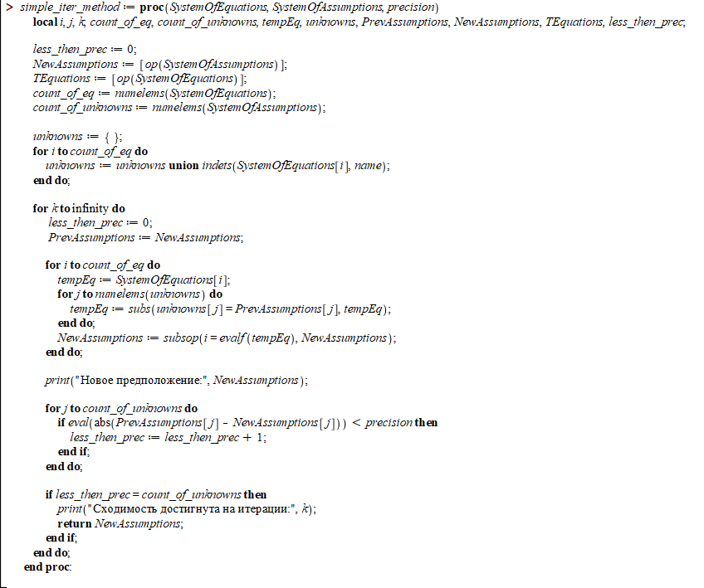

Рисунок 3 – Запрограммированный метод простых итераций

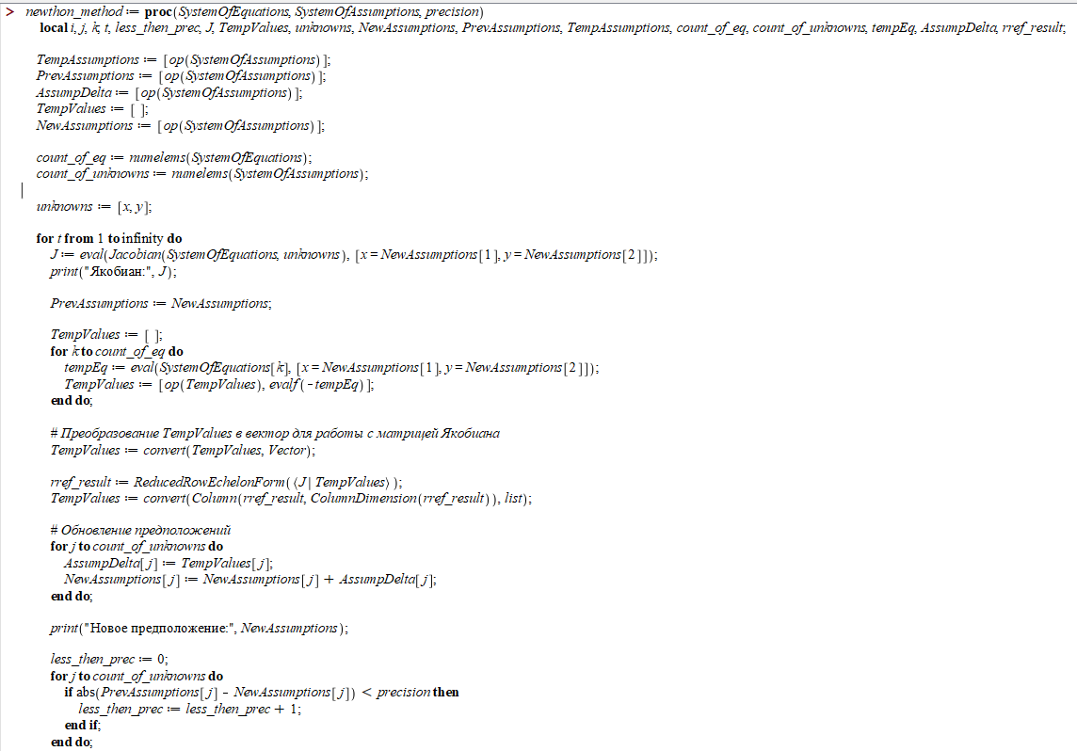

Рисунок 4 – Запрограммированный метод Ньютона

После чего было решено тестовое задание (рис. 5).

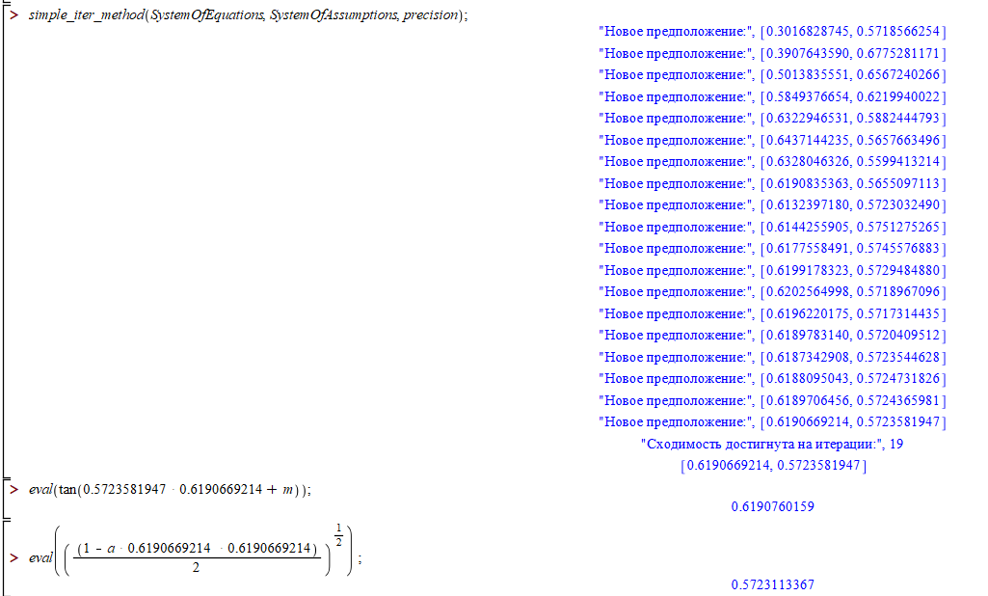

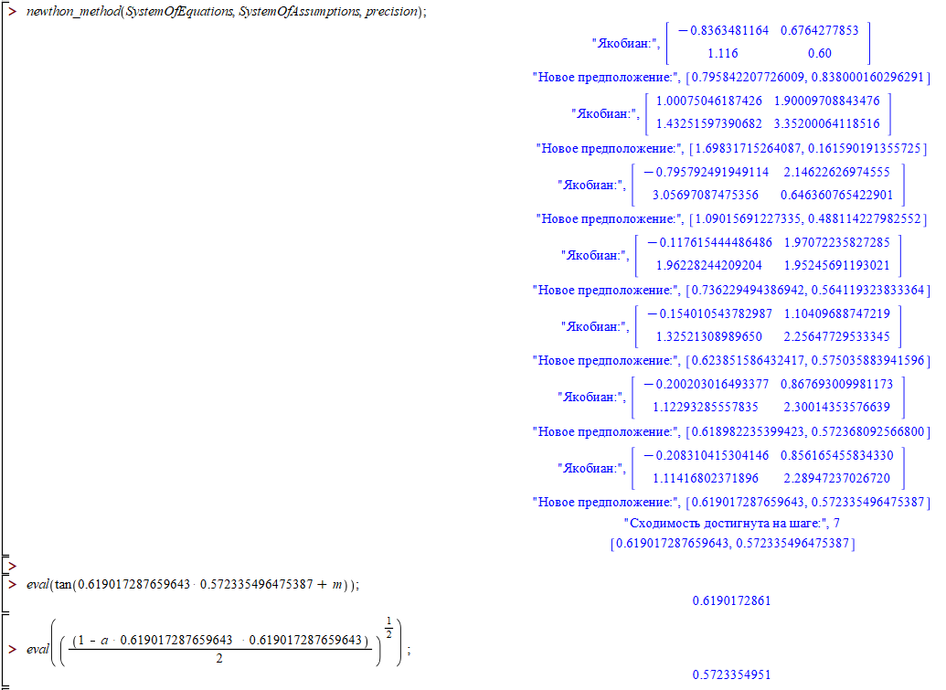

Рисунок 5

Теперь необходимо сравнить трудоемкость методов. В случае метода простых итераций, количество необходимых шагов равно 19. При применении метода Ньютона – это 7 шагов. Тогда трудоемкость метода Ньютона приблизительно в 2.7 раза меньше трудоемкости метода простых итераций в данном случае. В общем случае трудоемкость отличается примерно в 2 раза.

# **ВЫВОДЫ**

В ходе выполнения данной работы были изучены методы решения нелинейных уравнений.

Были построены и запрограммированы алгоритмы методов, а также численно решено тестовое задание.

Также было произведено сравнение трудоемкости методов путем сравнения количества итераций для каждого из изученных методов. Результат – в 2.7 раза.